**Задание**

1. Ознакомиться с материалами на тему: «Резьба и резьбовые соединения»
2. Выполнить тест «Резьба»
3. Отправить ответы на тест в виде фото на электронный адрес: [a-menshikh@list.ru](mailto:a-menshikh@list.ru) до 16:00 часов 23.11.2024г.

**Инженерная графика**

**Тест «Резьба»**

**1. Поверхность, образованная при винтовом движении плоского контура по цилиндрической или конической поверхности**

a) Рихтовка

b) Шлицы

c) Проточка

d) Резьба

e) Фаска

**2. Как классифицируется резьба по форме поверхности?**

a) Наружная и внутренняя

b) Крепежная, ходовая и специальная

c) Правая и левая

d) Однозаходная и многозаходная

e) Цилиндрическая и коническая

**3. Как классифицируется резьба по расположению?**

a) Наружная и внутренняя

b) Крепежная, ходовая и специальная

c) Правая и левая

d) Однозаходная и многозаходная

e) Цилиндрическая и коническая

**4. Как классифицируется резьба по назначению?**

a) Наружная и внутренняя

b) Крепежная, ходовая и специальная

c) Правая и левая

d) Однозаходная и многозаходная

e) Цилиндрическая и коническая

**5. Как классифицируется резьба по числу заходов?**

a) Наружная и внутренняя

b) Крепежная, ходовая и специальная

c) Правая и левая

d) Однозаходная и многозаходная

e) Цилиндрическая и коническая

**6. Как классифицируется резьба по направлению?**

a) Наружная и внутренняя

b) Крепежная, ходовая и специальная

c) Правая и левая

d) Однозаходная и многозаходная

e) Цилиндрическая и коническая

**7. На каком рисунке изображена упорная резьба?**

a)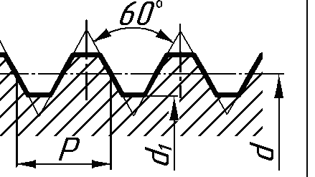b)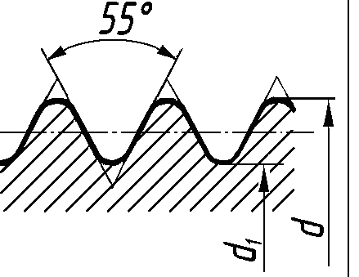c)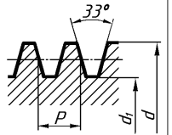d)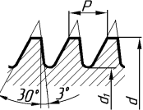e)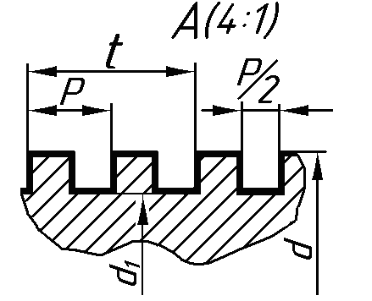

**8. На каком рисунке изображена метрическая резьба?**

a)b)c)d)e)

**9. На каком рисунке изображена трубная резьба?**

a)b)c)d)e)

**10. На каком рисунке изображена трапецеидальная резьба?**

a)b)c)d)e)

**11. На каком рисунке изображена прямоугольная резьба?**

a)b)c)d)e)

**12. Найдите правильное обозначение резьбы метрической номинальным диаметром 16 мм, правой с крупным шагом**

a) М16х1,5 - LH

b) М16

c) Tr16х8 - LH

d) Tr16х8

e) М16 – LH

**13. Найдите правильное обозначение резьбы метрической номинальным диаметром 16 мм, левой с крупным шагом**

a) М16х1,5 - LH

b) М16

c) Tr16х8 - LH

d) Tr16х8

e) М16 – LH

**14. Найдите правильное обозначение резьбы метрической номинальным диаметром 16 мм, правой с мелким шагом**

*a)* М16х1,5

b) М16

c) Tr16х8 - LH

d) Tr16х8

e) М16- LH

**15. Найдите правильное обозначение резьбы трапецеидальной номинальным диаметром 24 мм, правой с шагом 5 мм**

a) М24х1,5 - LH

b) М24

c) Tr24х8 - LH

d) Tr24х5

e) М24х5

**16. Каким не может быть профиль резьбы**

a) Треугольный

b) Прямоугольный

c) Трапецеидальный

d) Конический

e) Круглый